Приложение №2 к Договору № _____ от «___» ___________ 202__г.

ТЕХНИЧЕСКАЯ СПЕЦИФИКАЦИЯ
(Перчатки шерстяные с усилением ладони и пальцев, накладки из спилка)

- Общие положения
  - Поставщик обязуется поставить товар Заказчику по адресу: Республика Казахстан, Актюбинская область, производственная база ТОО «Урихтау Оперейтинг» находящаяся в вахтовом поселке Жанажол (расположена на территории Мугалжарского района Актюбинской области Республики Казахстан, удаленного к югу от областного центра г. Актобе на расстоянии 215км) (далее – место поставки) в течение 60 календарных дней с даты подписания Договора.
Описание и требуемые технические, качественные и эксплуатационные характеристики товаров:
  - Поставщик обязан обеспечить требования Заказчика, согласно настоящей технической спецификации.
  - Качество поставляемого Товара должно соответствовать ГОСТам и/или ТУ (в соответствии с разделом 2 настоящей технической спецификации), распространяемым на данный вид товаров, установленным законодательством на территории РК, сертификатам соответствия, а также техническим условиям, принятым на этот вид продукции (сертификаты, паспорта).
  - Поставщик гарантирует качество Товара и срок хранения Товара в течение гарантийного срока, установленного изготовителем со дня подписания акта приема передач к поставленному Товару. В рамках гарантийного срока Поставщик обязуется за свой счет и риск осуществить устранение, бесплатную замену бракованного товара и/или дефектов (либо произвести замену всей партии дефектного Товара при условии, что указанная замена не приведет к ухудшению качества и других характеристик Товара, и будет соответствовать последним разработкам), или не подошедших по размерам Товара в сроки согласно условиям договора.
  - Поставщик обеспечит упаковку (соответствующую тару) всего поставляемого Товара, обеспечивающую сохранность Товара при погрузке и перевозке, чтобы избежать повреждения или потери при нормальных условиях транспортировки и хранения. Стоимость тары, упаковки и маркировки входит в стоимость Товара. Упаковка должна быть промаркирована, в соответствии с установленными требованиями действующего законодательства Республики Казахстан и международных норм.
  - Если при внешнем осмотре полученного товара будут обнаружены видимые дефекты либо несоответствия отдельных частей спецификации, обнаружится, что Товар не качественный или не соответствует стандартам, Заказчик вправе отказаться от приемки Товара, об этом составляется акт, в котором указываются все замеченные недостатки.
  - Все транспортные и другие расходы, связанные с поставкой и возвратом дефектного и/или несоответствующего Товара, оплачиваются Поставщиком.
  - Поставщик гарантирует, что реализованный товар новый (не ранее 2025 года выпуска) и принадлежит ему в праве собственности, не заложен, не арестован, не является предметом спора третьих лиц. Передаваемые по товару документы действительны.
  - В случае обнаружения расхождений по количеству или ассортименту в поставленном Товаре против товаросопроводительных документов на Товар и/или Приложений к Договору, Поставщик обязан по требованию Заказчика, произвести допоставку недостающего количества Товара, соответствующего условиям ТС в сроки согласно условиям договора. При этом Поставщик настоящим подтверждает, что Заказчик освобождается от возмещения расходов, связанных с доставкой Товара.

- Требования к средствам индивидуальной защиты рук
Наименование модели: Перчатки шерстяные.
Назначение: средства защиты рук - перчатки, используют для защиты рук от холода, влаги, механических воздействий (истирание), электрического напряжения, термических рисков электрической дуги, предназначены для работы при пониженной температуре и умеренных механических нагрузок. Перчатки дополнительно усилены спиковыми наладками для
увеличения срока службы перчаток и усиления захвата поверхности.
Перчатки сочетают в себе теплоизоляционные свойства шерсти и прочность дополнительных материалов.
Основные защитные свойства:
- Защита от холода и ветра.
Благодаря использованию высококачественной полушерсти (50% шерсть, 50% акрил), утеплителя 60 г/м² и флисовой подкладки, перчатки эффективно сохраняют тепло, обеспечивая комфорт при работе на открытом воздухе в холодное время года.
- Механическая прочность.
Наладонник из кожи крупного рогатого скота (толщина 0,6–0,8 мм) повышает износостойкость перчаток и обеспечивает защиту от истирания, что особенно важно при выполнении работ, связанных с умеренными механическими воздействиями.
- Защита от общепроизводственных загрязнений.
Материалы, использованные в перчатках, обеспечивают защиту рук от загрязнений, что делает их подходящими для различных производственных условий.
Влагоотведение — шерсть может впитывать влагу (до 30% от собственного веса), оставаясь при этом сухой на ощупь. Это помогает сохранять руки сухими и теплыми.
Воздухопроницаемость — шерстяные волокна позволяют воздуху циркулировать, предотвращая перегрев и потоотделение.
Мягкость и комфорт — шерсть обладает естественной упругостью и мягкостью, обеспечивая удобную посадку и комфорт при длительном ношении.
Антистатические свойства — натуральная шерсть имеет низкую склонность к накоплению статического электричества.
Естественная устойчивость к загрязнению и запахам — благодаря структуре волокон шерсть меньше впитывает запахи и загрязнения по сравнению с синтетическими материалами.
- Анатомическая форма: обеспечивает удобную посадку на руке.
- Эластичная манжета-резинка: облегает запястье, фиксируя перчатку и предотвращая проникновение холодного воздуха.

Общие технические требования. Перчаткам для защиты рук должны соответствовать установленным требованиям.
Процентное соотношение размеров к изготовлению партии устанавливает заказчик (XL, XXL, XXXL – 9, 10, 11).
Отличительные характеристики:
- Перчатки зимние с усилением ладони и пальцев за счет накладки из спилка, наладонники усилены спилковыми накладками, кожевенный спилок натуральный.
- Спилок защищает от истирания, проколов и порезов, увеличивает срок службы.
- Защита от механических воздействий в условиях низких тмператур.
- Превосходный комфорт в условиях пониженных температур.
- Материал: натуральная шотландская шерсть, утеплитель оригинальный Тинсулейт 40C, подкладка: флис.
Описание материала: верхний слой: акрил100%, внутренний слой: шерсть 50%, акрил 50%, наладонник натуральный спилковый КРС 0,6-0,8 мм (покрытие частичное).
Длина: не менее 27 см.
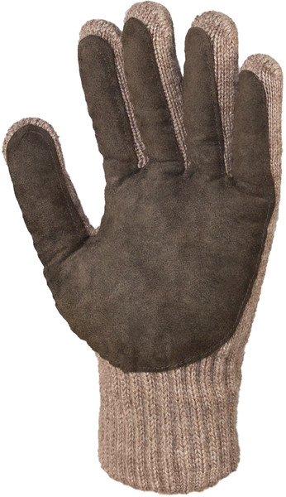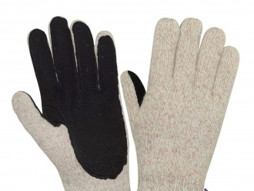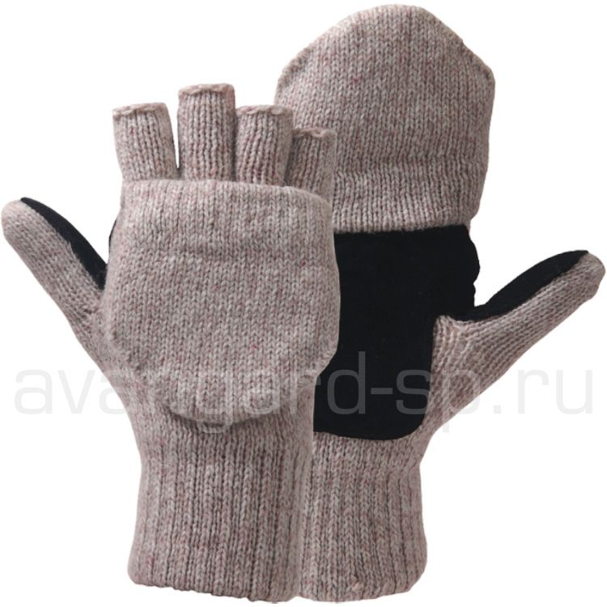

Эргономические требования.
Перчатки должен соответствовать требованиям эргономики.
Конструкция и изготовление перчаток должны быть таковыми, чтобы при использовании перчаток по назначению они обеспечивали необходимые защитные и эксплуатационные свойства.
Перчатки и материал, из которого они изготовлены, не должны оказывать вредного воздействия на кожу рук работающих.
Если в конструкции перчатки используются швы, то материалы и прочность швов не должны отрицательно влиять на свойства перчаток.
При производстве сигнальных изделий следует использовать световозвращающие материалы, из которых должно быть выполнено более 50% тыльной поверхности перчатки.
Перчатки должны позволять легко манипулировать пальцами рук. Подвижность пальцев характеризуется уровнем свободы движений.

МАРКИРОВКА. УПАКОВКА.
Каждое изделие должно иметь маркировку, которую наносят непосредственно на изделие или на трудноудаляемую этикетку.
Информация должна наноситься любым рельефным способом (в том числе тиснение, шелкография, гравировка, литье, штамповка) либо трудноудаляемой краской непосредственно на изделие или на трудноудаляемую этикетку, прикрепленную к изделию.
Перчатки должны иметь маркировку по защитным свойствам или пиктограммы.
На каждой перчатке должны быть четко указаны следующие данные:
а) наименование, торговая марка или другие идентификаторы изготовителя или его официального представителя;
б) назначение изделия, коммерческое наименование или код, позволяющий потребителю четко определить изделие;
в) размер;
г) при необходимости должен быть указан срок годности;
д) пиктограмма, если изделие соответствует требованиям соответствующего стандарта. На упаковке перчаток должны быть:
а) наименование и полный адрес изготовителя, включая страну или его официального представителя;
б) данные по 3.1, перечисления б), в), г);
в) надпись "Только для минимальных рисков" или аналогичное выражение, если перчатки предназначены для защиты пользователя только от рисков;
г) пиктограммы, обозначающие назначение перчаток;
д) соответствующее указание при обеспечении перчаткой защиты только для части кисти. К перчаткам должны вложить инструкцию по хранению и уходу.
Информация, предоставляемая изготовителем.
Информация должна сопровождать перчатки и предоставляться по требованию. Информация должна включать в себя:
а) наименование и полный адрес изготовителя, включая страну или его официального представителя;
б) маркировку изделия в соответствии с 3.1, перечисление б);
в) ссылку на соответствующий стандарт (перчатки могут изготавливаться по ТУ);
г) доступные размеры;
д) пиктограмму, указывающую на защитные свойства, с указанием характеристик вредных факторов. Далее должны быть объяснение рабочих характеристик СИЗ рук и ссылки на соответствующие стандарты;
е) перечень веществ, содержащихся в перчатке, способных вызывать аллергию;
ж) инструкцию по применению;
и) инструкцию по уходу (условия стирки или химчистки) и хранению;
к) тип упаковки при транспортировании и хранении;
л) срок хранения на перчатках и упаковке при значительном снижении защитных свойств в результате хранения.
Информацию для потребителя располагают на каждой единице продукции в удобном для чтения (ознакомления) месте на упаковке (таре), этикетке, ярлыке, документах, памятках (листах-вкладышах, информационных листах).
Маркировка должна быть разборчивой, легко читаемой и нанесена на поверхность изделия (этикетки), доступную для осмотра без снятия упаковки.
1. Буквенное обозначение защитных свойств перчатки.
2. Пиктограмма и класс защиты перчаток может наноситься на изделие, трудноудаляемую маркировку.
Упаковка, транспортирование и хранение готовых изделий должны соответствовать установленным требованиям.
При сдаче Заказчику в обязательном порядке должны предоставить следующую маркировку на товар:
- знака соответствия, нанесенного в соответствии с действующими документами по стандартизации;
- копии сертификата или декларации соответствия в соответствии с Законом, сопровождающего продукцию».
- на тыльной стороне перчаток ставится клеймо краской и вшивная этикетка, с указанием наименования изделия, символов по уходу, пиктограмма по защитным свойствам и размера, наименование стандарта, даты изготовления, название и логотипа предприятия – изготовителя, адрес.
Наличие индивидуальной упаковки обязательно.
Упаковка изделий должна обеспечить сохранность товара при перевозке и хранении. На лицевой стороне каждой упаковки должен быть прикреплен упаковочный ярлык или упаковочный лист с указанием количества, цвета и размера упакованных изделий.

ТРЕБОВАНИЯ К БЕЗОПАСНОСТИ.
Перчатки должны обеспечивать защиту человека от механических воздействий и истирании в течение всего нормативного срока эксплуатации.
Перчатки во время эксплуатации должны являться причиной несчастных случаев. Материалы для изготовления перчаток должны иметь разрешение к применению
органами государственного санитарного надзора. Применяемые ткани, комплектующие изделия и фурнитура не должны выделять в воздушную среду и при контакте с кожей человека токсичные вещества в количествах, превышающих гигиенические нормы.
Утилизация перчаток не должна наносить вреда состоянию окружающей среды.

НОРМАТИВНЫЕ ДОКУМЕНТЫ.
1) Перчатки соответствуют требованиям Технического регламента Таможенного союза ТР ТС 019/2011, что подтверждает их эффективность как средства индивидуальной защиты.

Примечание: при поставке Товара Поставщик к каждой единице товара должен приложить паспорт и копию сертификата качества.
Заказчик:  Директор по производству  Исмагулов М.Б.  ___________________ _________ | Поставщик:  ___________________ _________

